Государственное бюджетное профессиональное образовательное учреждение
«Волгоградский индустриальный техникум»
Самостоятельная работа студента
по МДК 05.01.
Проектирование и дизайн информационных систем
09.02.07. 01. ИСиП-114
РАЗРАБОТКА информационного ВЕБ-САЙТА ДЛЯ демонстрации услуг ТОРГОВО-РАЗВЛЕКАТЕЛЬНОГО ЦЕНТРА «Акварель»
по предметной области
«Развлекательный центр»

Студент |  | Н.А. Андреев
Преподаватели |  | И.А. Бочарова
Оценка
Дата сдачи
2026

Содержание
Содержание 2
Раздел 1. Анализ предметной области 3
1.1. Сбор данных 3
1.2. Обоснование необходимости создания АС 4
1.3. Предлагаемое решение 6
Раздел 2. Техническое задание 7
2.1. Введение 7
2.2. Основания для разработки 7
2.3. Назначение разработки 7
2.4 Требования к программе или программному изделию 7
2.4.1. Требования к функциональным характеристикам 7
2.4.2 Требование к надёжности 10
2.4.3. Условия эксплуатаций 10
2.4.4 Требование к составу и параметрам технических средств 10
2.4.5 Требование к информационной программной совместимости 10
2.4.6. Требования к маркировке и упаковке 10
2.4.7. Требования к транспортированию и хранению 11
2.5. Требования к программной документации 11
2.6. Технико-экономические показатели 11
2.7. Стадии и этапы разработки 11
2.8. Порядок контроля и приёмки 11
Раздел 3. Эскизный проект 12
3.1. Структура входных – выходных данных 12
3.2. Макеты интерфейса программы 13

РАЗДЕЛ 1. АНАЛИЗ ПРЕДМЕТНОЙ ОБЛАСТИ

1.1. Сбор данных
Торгово-развлекательный центр «Акварель» представляет собой многофункциональный комплекс, предназначенный для организации торговли, досуга и предоставления услуг населению. В состав торгово-развлекательного центра входят торговые галереи, зоны общественного питания, развлекательные площадки, парковка, а также служебные и административные помещения.
Основной деятельностью торгово-развлекательного центра является обеспечение комфортных и безопасных условий для посетителей, арендаторов и сотрудников, а также эффективное управление торговыми и сервисными процессами.
Торгово-развлекательный центр предназначен для:
- предоставления посетителям доступа к торговым, развлекательным и сервисным услугам;
- организации эффективного взаимодействия между администрацией ТРЦ, арендаторами и посетителями;
- обеспечения безопасности, навигации и информирования посетителей на территории центра.
В разработке информационного ресурса заинтересованы следующие лица:
- пользователь торгово-развлекательного центра (пользователь);
- администратор ТРЦ.
Каждый из стейкхолдеров на информационном ресурсе сможет:
- пользователь сможет:
- осуществлять поиск ассортимента;
- создавать обращения, отзывы и жалобы;
- получать ответ на обращение от администрации на почту;
- администратор ТРЦ сможет:
- рассматривать обращения пользователей;
- осуществлять обратную связь с пользователем;
- создавать ассортимент.
Работу администрации торгово-развлекательного центра регламентируют следующие документы:
- гражданский кодекс Российской Федерации;
- закон РФ от 07.02.1992 № 2300-1 «О защите прав потребителей»;
- закон № 152-ФЗ «О персональных данных»;
- правила внутреннего распорядка и регламенты ТРЦ «Акварель».
Сотрудники администрации ТРЦ ведут следующие документы:
- журнал учёта обращений посетителей;
- отчёты по обращениям, отзывам и жалобам;
- отчёты о проведённых мероприятиях и акциях.

1.2. Обоснование необходимости создания АС
Актуальность задачи заключается в повышении качества обслуживания посетителей торгово-развлекательного центра «Акварель», улучшении взаимодействия между посетителями и администрацией, а также в оптимизации процессов обработки обращений и информирования клиентов.
Использование автоматизированной системы позволит сократить время обработки обращений, повысить прозрачность работы администрации и обеспечить удобный доступ посетителей к актуальной информации о работе торгово-развлекательного центра.
Учитывая собранные данные, разработана модель бизнес-процесса, позволяющая провести всесторонний анализ деятельности информационного ресурса. С использованием методологии функционального моделирования IDEF0 построена функциональная модель, отображающая структуру и функции портала торгово-развлекательного центра «Акварель», а также информационные потоки, связывающие эти функции (см. рисунок 1).
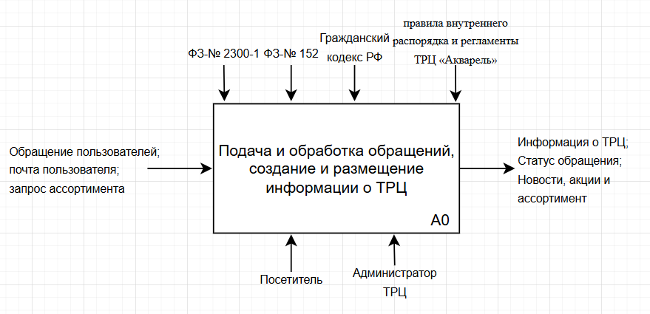
Рисунок 1 - Контекстная диаграмма
Для контекстной диаграммы IDEF0 построена её декомпозиция с подробным описанием функций разрабатываемой системы (см. рисунок 2).
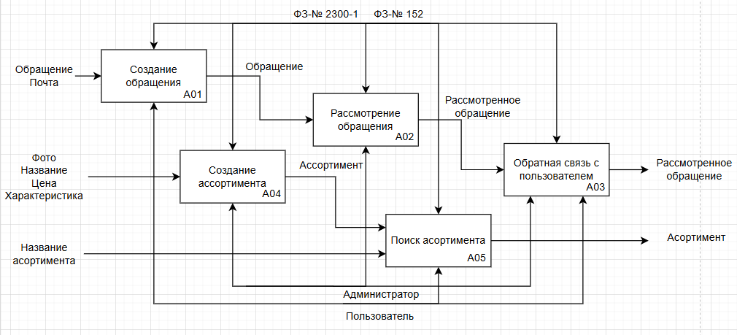
Рисунок 2 - Декомпозиция блока A0
Для описания функционала пользователя и администратора в бизнес- процессе построена диаграмма BPMN (см. рисунок 3).
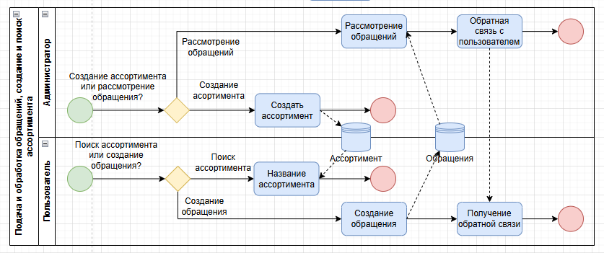
Рисунок 3 - Диаграмма блока A0
Для формирования общих требований к функциональному поведению проектируемой системы построена диаграмма вариантов использования, отображающая отношения между стейкхолдерами (см. рисунок 4).
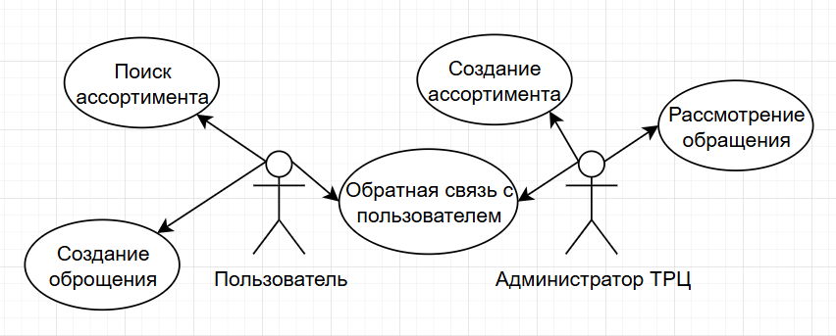
Рисунок 4 - Отношение между стейкхолдерами

1.3. Предлагаемое решение
Учитывая вышеперечисленное, можно сделать вывод, что для повышения эффективности работы администрации торгово-развлекательного центра «Акварель» и повышения уровня удовлетворённости посетителей, необходимо разработать портал, который будет решать следующие задачи:
- предоставление актуальной информации об ассортименте магазинов, услуг и развлечений ТРЦ;
- приём обращений, отзывов и жалоб посетителей;
- обратная связь с пользователем используя указанную почту.

Раздел 2. Техническое задание

2.1. Введение
Разрабатываемая информационная система называется «Портал торгово-развлекательного центра «Акварель», который будет использоваться в сети интернет.

2.2. Основания для разработки
Разработка информационной системы ведётся на основании задания по ПМ05 «Проектирование и разработка информационных систем» государственного бюджетного профессионального образовательного учреждения «Волгоградский индустриальный техникум».
Темой разработки является: «Разработка информационного веб-сайта для демонстрации услуг торгово-развлекательного центра «Акварель».

2.3. Назначение разработки
Разрабатываемый программный продукт предназначен для повышения качества информирования посетителей и улучшения взаимодействия между администрацией ТРЦ «Акварель» и его посетителями.
Функции системы:
- предоставление информации об ассортименте магазинов, ресторанов и развлекательных зонах;
- приём обращений, отзывов и предложений от посетителей;

Требования к программе или программному изделию

2.4.1. Требования к функциональным характеристикам
Разрабатываемый программный продукт должен выполнять следующие функции:
- На главной странице пользователя:
- Предоставлять возможность поиска ассортимента магазинов и услуг;
- предоставлять возможность создания обращений
- На странице обращений пользователя:
- предоставлять возможность отправки обращения (отзыв, жалоба, предложение);
- обеспечивать возможность ввода пользователем электронной почты для обратной связи.
- На странице администратора:
- отображать электронную почту пользователя и текст обращения;
- возможность отправки обратной связи на электронную почту
- возможность создания ассортимента товаров.
Входные данные:
- текст обращения;
- название ассортимента
- электронная почта
- фото, название, цена и характеристики товара
Выходные данные:
- ассортимент магазинов и услуг;
- обратная связь с пользователем.

2.4.2 Требование к надёжности
Для надежного функционирования программного продукта, необходимы следующие требования к обеспечению надежного функционирования:
- использование лицензионного программного обеспечения;
- обеспечение подключения к сети «Интернет»;
- производить тестирования на предмет уязвимости программного продукта и корректной работы программного продукта;
- в случае обнаружения каких-либо ошибок производить их устранение.
Производить регистрацию пользователей для обеспечения безопасности их персональных данных.

2.4.3. Условия эксплуатаций
В рамках разработки информационной системы требования к температуре окружающего воздуха, относительной влажности и шуму не предъявляются.
Для использования данного программного продукта пользователь должен иметь минимальные навыки работы с компьютером, уметь пользоваться интернетом и электронной почтой.

2.4.4 Требование к составу и параметрам технических средств
В рамках разработки информационной системы требования к составу и параметрам технических средств не предъявляются.

2.4.5 Требование к информационной программной совместимости
Требование к информационной программной современности не предъявляются.

2.4.6. Требования к маркировке и упаковке
В рамках разработки информационной системы требования к маркировке и упаковке не предъявляются.

2.4.7. Требования к транспортированию и хранению
В рамках разработки информационной системы требования к транспортированию и хранению не предъявляются.

2.5. Требования к программной документации
Разрабатываемый программный продукт должен сопровождаться следующей программной документацией:
- анализ предметной области;
- техническое задание;
- эскизный проект.

2.6. Технико-экономические показатели
В рамках разработки информационной системы требования к технико-экономическим показателям не предъявляются.

2.7. Стадии и этапы разработки
Стадии программ и программной документации устанавливаются по ГОСТ 19.102-77:
- разработка анализа предметной области: с **.**.20** по **.**.20**;
- разработка технического задания: с **.**.20** по **.**.20**;
- разработка эскизного проекта: с **.**.20** по **.**.20**;
- разработка программного продукта: с **.**.20** по **.**.20**;

2.8. Порядок контроля и приёмки
Приём информационной системы будет проходить во время зачёта в ГБПОУ ВИТ на МДК 05.01 Проектирование и дизайн информационных систем.
Контрольные примеры разрабатываются студентом-разработчиком.
Если представленный информационный ресурс не удовлетворяет требованиям данного документа, то преподаватель должен предоставить обоснованный отказ от принятия работы с указанием деталей и четкой формулировкой требований.

Раздел 3. Эскизный проект

3.1. Структура входных – выходных данных
При разработке информационного ресурса, необходимо разработать базу данных «НН», в которой сохраняются данные для фиксации нарушений правил дорожного движения.
В таблице 1 описана структура входных – выходных данных таблицы «Пользователи».
Таблица 1 – Пользователь
Поле | Тип | Ограничения | Описание
код_пользователя | Int(11) | PRIMARY Key | Счетчик, уникальное значение
ФИО | Varchar(50) | NOT NULL | имя, не более 50 символов Обязательное для заполнения.
телефон | Varchar(25) | NOT NULL | номер для связи, не более 11 символов, обязательно для заполнения.
почта | Varchar(50) | NOT NULL | адрес электронной почты, не более 50 символов, обязательное для заполнения.
фото | Varchar(150) | NULL
логин
пароль | Varchar(50) | NOT NULL | пароль, не более 50 символов Обязательное для заполнения.
В таблице 2 описана структура входных –выходных данных таблицы «Каталог».
Таблица 2 – Заявление
Поле | Тип | Ограничения | Описание
id | Int(11) | PRIMARY Key | Счетчик, уникальное значение
Номер автомобиля | Varchar(50) | NOT NULL | Номер автомобиля, на котором совершено нарушение, обязательно для заполнения.
Описание нарушения | Varchar(50) | NOT NULL | Описание нарушения, обязательно для заполнения.
Статус | text |  | Статус заявки (новое, подтверждено или отклонено)

3.2. Макеты интерфейса программы
Программный продукт должен разрабатываться по следующим макетам:
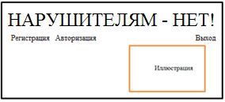
Рисунок 4 – Главная страница
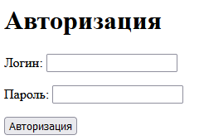
Рисунок 5 – Страница входа
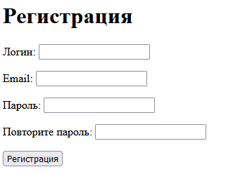
Рисунок 6 – Страница регистрации

